臺北市立石牌國民中學九十九學年度第二學期第三次定期考查生物科試卷
七年_____班_____號 姓名__________

一、單選題：(第1到20題每題1分，其餘每題2分)
- (甲)鯊魚；(乙)彈塗魚；(丙)小丑魚；(丁)鱷魚；(戊)魟魚；上述哪些生物屬於軟骨魚？ (A)乙丁 (B)甲丙 (C)乙丙戊 (D)甲戊
- 海馬與下列何種動物的關係最近？ (A)河馬 (B)彈塗魚 (C)海星 (D)水蛭
- 下列有關無脊椎動物的敘述，何者錯誤？ (A)刺絲胞動物皆生活在海中 (B)節肢動物是種類最多的一門 (C)昆蟲是唯一能飛的無脊椎動物 (D)棘皮動物具有管足
- 下列哪一組昆蟲的變態過程與其他組昆蟲不同？ (A)蝶與蛾 (B)蚊與蠅 (C)獨角仙和鍬形蟲 (D)蟑螂與蝗蟲
- 關於脊索動物門的敘述，下列何者正確？ (A)山椒魚是硬骨魚 (B)海龜用肺呼吸 (C)鴨嘴獸為胎生哺乳動物 (D)鳥類是唯一會飛行的脊椎動物
- 昆蟲與蜘蛛的比較哪一項錯誤？ (A)身體和附肢都有分節 (B)身體都有外骨骼 (C)昆蟲有3對步足，而蜘蛛則有4對步足 (D)昆蟲有觸角而蜘蛛也有
- 下列有關脊椎動物的敘述，何者不正確？ (A)哺乳動物都用乳汁哺育幼兒 (B)靈長目被認為是最有智慧的脊椎動物 (C)兩生類幼體用鰓呼吸，成體用肺呼吸 (D)鳥類及爬蟲類動物都是內溫動物
- 阿明參加野外採集，採回下列生物：海星、海葵、蝗蟲、蛤、蜘蛛、海參、牡蠣、珊瑚、海膽、翠鳥。哪一門的生物最多？ (A)棘皮動物門 (B)刺絲胞動物門 (C)節肢動物門 (D)軟體動物門
- 關於彈塗魚和娃娃魚的比較，下列何者正確？
- 下列為各種動物的分類歸屬，請選出正確的組合： (A)鮑魚－軟體動物門 (B)海參－環節動物門 (C)海星－刺絲胞動物門 (D)珊瑚－節肢動物門
- 已知某類動物的特性為：「行體內受精，胚胎在母體外發育，會照顧幼體，且體溫能維持恆定。」依照現行動物界的分類原則，此類動物的特性和下列何者的特性最相近？ (A)魚類 (B)鳥類 (C)兩生類 (D)胎生哺乳類
- 附表為4種脊索動物的特徵資料，依演化觀點其演化先後順序排列為： (A)甲丙乙丁 (B)丙丁甲乙 (C)乙甲丙丁 (D)丁丙乙甲
- 下列有關鳥類適應飛翔的敘述，何者不正確？ (A)羽毛有保溫及協助飛翔 (B)鳥類的骨骼堅固實心，可以協助飛翔 (C)鳥類的眼睛具有透明瞬膜，在飛翔時閉起仍可視物並且保護眼睛 (D)鳥類的肺延伸出許多氣囊可以充氣來協助飛行
- 小夫家中的池塘內有金魚草、浮萍、水黽、錦鯉，試問這些生物組成： (A)群集 (B)族群 (C)生態系 (D)生物圈
- 在生態系中，擔任分解者角色的是下列何者？ (A)食草動物 (B)馬陸和禿鷹 (C)蕨類和蘚苔 (D)細菌和菇類
- 下列是研究生態常見的名稱：(甲)族群；(乙)生物個體；(丙)生態系；(丁)群集。則這些名詞由簡而繁的順序為何？ (A)甲乙丙丁 (B)乙甲丁丙 (C)乙丙甲丁 (D)甲丁乙丙
- 為了估計魚池內有多少魚，先捉出30條魚做上標記，再放回池中，再從魚池裡撈起300條魚，發現其中15條具有標記，由此估計魚池裡約有多少條魚？ (A) 300 (B) 450 (C) 600 (D) 900
- 調查陽明山國家公園夢幻湖中的生物，他發現夢幻湖中除了臺灣水韭外還有七星山穀精草等野草5種、藻類3種、蛙類3種，根據目前調查的結果，下列有關夢幻湖中族群與群集的統計資料何者正確？ (A)共有4個族群 (B)共有12個族群 (C)共有3個群集 (D)共有4個群集
- (甲)變形蟲；(乙)昆布；(丙)酵母菌；(丁)瘧原蟲；(戊)矽藻；(己)黴菌；(庚)藍綠菌。試問：能行光合作用，擔任生產者角色的有哪些？ (A)乙戊庚 (B)乙丙戊 (C)乙戊 (D)乙丙戊庚
- 溪流生態環境常可見到鉛色水鶇和紫嘯鶇2種鳥類共存，兩者的食性和活動時間類似，則彼此間的交互關係為下列何者？ (A)捕食 (B)寄生 (C)共生 (D)競爭
- 生物彼此間的互動關係如下 (甲)海葵和小丑魚；(乙)榕樹和榕果小蜂；(丙)獅子和花豹；(丁)藻類和珊瑚；(戊)根瘤菌和花生；(己)螞蟻和瓢蟲；(庚)蘇力菌和小菜蛾。以上哪些是互利共生？
(A)甲乙丁戊 (B)甲乙丁己 (C)甲乙丁己
(D)甲丙丁戊
- 承上題，哪些是競爭關係？ (A)乙戊 (B)丙己 (C)甲丁己 (D)乙己庚
- 有關生物互動關係「寄生」的敘述，下列何者正確？ (A)冬蟲夏草是一種寄生的結果 (B)寄生是共生生物彼此雙方都有利的關係 (C)附生植物攀附在大樹上生存是屬於寄生 (D)珊瑚和藻類共同生活在一起是屬於寄生
- 馬陸是生態環境的： (A)生產者 (B)清除者也是消費者 (C)分解者 (D)二級消費者
- 洋菇在食物網中扮演的角色是： (A)生產者 (B)初級消費者 (C)二級消費者 (D)分解者
- 如附圖所示，若甲生物單獨培養時，其數量變化曲線以實線表示；若加入乙生物，甲生物數量變化以虛線表示，則甲、乙
生物間的互動關係，最不可能為下列何者？
(A)共生 (B)競爭 (C)寄生 (D)捕食
- 附圖表示某地區的食物網，試問哪一種生物扮演分解者的角色？ (A)甲 (B)乙 (C)丙 (D)丁
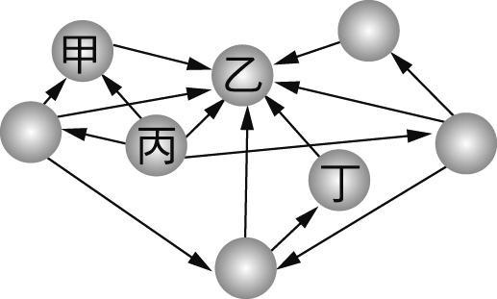
- 附圖代表食物網，下列哪一項錯誤？ (A)此食物網屬於草原生態環境 (B)蜥蜴和烏鴉在此食物網中的關係是競爭食物 (C)若大量施肥，草會盛產，則牛、羚羊族群數量可增加 (D)此食物網由5條食物鏈所構成
草
蚱蜢
羚羊羊
烏鴉
蜥蜴
豹
牛

- 附圖食物網的相關敘述，何者正確？ (A)鳩為二級消費者，也是三級消費者 (B)食物網中的生物及其生活的環境，可以構成一個生態系 (C)玉米被人類採收後，雖然鼠的食物減少了，但對貓頭鷹則沒有影響 (D)為提高產量，在玉米田噴灑農藥，不會影響食物網中生物的生存
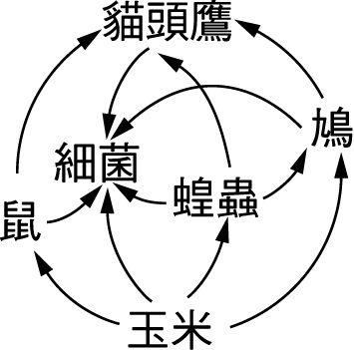
- 地球上生物所耗掉的能量絕大部分來自於： (A)綠色植物 (B)細菌和黴菌 (C)地熱岩漿 (D)太陽光
- 可以使得物質持續在生物圈內循環的必要條件是： (A)生產者與分解者 (B)清除者與分解者 (C)分解者與消費者 (D)生產者與消費者
- 關於氮的物質循環，下列敘述何者正確？ (A)氮元素是澱粉的組成之一 (B)動物可以直接利用空氣中的氮來進行蛋白質合成 (C)植物體由氣孔吸收氮氣加以利用 (D)動、植物的遺體經微生物分解，才能使氮元素重返大自然
- 下列化學反應哪些可讓大氣中的碳元素增加？(甲)燃燒化石燃料；(乙)植物的光合作用；(丙)細菌分解屍體；(丁)動物的呼吸作用。 (A)甲乙丙 (B)乙丙丁 (C)甲丙丁 (D)甲乙丁
- 以能量流動的觀念來看，生物體內能量總和最多和最少，依序是能量金字塔哪一階層的生物？ (A)分解者和初級消費者(B)初級消費者和生產者 (C)分解者和生產者 (D)生產者和最高級消費者
- 下列有關能量流動的敘述，何者錯誤？ (A)能量塔最低階層的生物的總能量愈少，群集愈穩定 (B)能量在生物體間流動時，有熱量消失 (C)愈高級的消費者群體內的能量總和愈小 (D)能量是單一方向流動，不能循環
- 溪流和池塘的比較，何者正確？ (A)溪流是靜止水域，池塘為流動水域 (B)溪流生態系主要的生產者只有藻類 (C)池塘內光線充足，所以生產者除了藻類外尚有大型水生植物 (D)優養化是指溪流及池塘等淡水水域水質良好的情況
- 維持生物多樣性可以為人類保存食物、醫療等寶貴的資源；下列何者是危害生物多樣性的主要因素之一？ (A)適度捕獵或採集 (B)做好棲地保育 (C)不任意引進外來種生物 (D)有毒廢棄物汙染
- 為了維護地球環境，下列何者不是目前生活中應該採取的行為？ (A)攜帶個人環保餐具 (B)搭乘公共交通工具 (C)節約用水和電力 (D)大量從國外進口石油以減少碳足跡
- 下列生態系中生物的分布，何者正確？(A)甲乙丙丁戊 (B)乙丁 (C)甲丙戊 (D)甲丁戊
項目 | 生態系 | 生物分布
甲 | 沙漠 | 蛇、蜥蜴
乙 | 落葉林 | 熊、狼、駱駝
丙 | 闊葉林 | 五色鳥、山羌、獼猴
丁 | 草原 | 中華間爬岩鰍、老虎
戊 | 海洋 | 魚、蝦

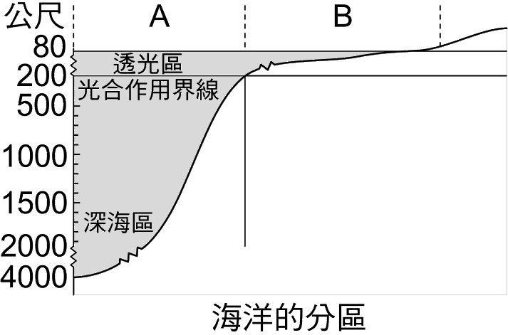
- 附圖為海洋生態系各區域示意圖，根據此圖，下列敘述何者正確？ (A)甲區為潮間帶 (B)乙區的主要生產者只有浮游藻類 (C)丙區水深100公尺 (D)丁區因不透光，故沒有生物
甲

乙甲

丙甲

丁甲

- 附表為海洋、沙漠、草原和森林4種生態系中的生產者與消費者，下列各項配對何者正確？ (A) A－甲，B－乙，C－丙，D－丁 (B) A－丙，B－丁，C－乙，D－甲 (C) A－丙，B－丁，C－甲，D－乙 (D) A－丙，B－甲，C－乙，D－丁
- 下列哪些特徵是森林生態系的特徵？(甲)有許多高大的樹木，樹上常有附生植物；(乙)鳥類、昆蟲、松鼠、猴子等為主要的消費者；(丙)年降雨量比草原生態系少；(丁)有很多跑得快的草食性動物，如羚羊、野牛等；(戊)臺灣海拔二千多公尺的森林主要為針葉林構成。 (A)甲乙丁 (B)甲乙戊 (C)乙丙戊 (D)乙丙
- 大雄從任意門到以下不同環境，觀察到 (甲)硨磲貝和小丑魚；(乙)黑面琵鷺和孔雀蛤；(丙)慈菇和白腹秧雞；(丁)蕨類和五色鳥；請將他所到過的生態環境依序排列 (A)溪流－河口－潮間帶－森林 (B)河口－池塘－溪流－草原 (C)透光區－河口－池塘－森林 (D)大陸棚－河口－池塘－森林。
- 下列關於汙染的敘述，何者錯誤？ (A)汽機車排放廢氣和化石燃料燃燒產生的部分化合物會造成酸雨 (B)南極天空因臭氧層破洞，導致溫室效應 (C)燃燒廢棄物產生戴奧辛，侵襲皮膚和呼吸系統 (D)桃園的「鎘米事件」便是其中一例
- 下列何者是生態學的「生物累積」現象？ (A)環境中無分解者，造成生物遺體的累積 (B)生物釋放二氧化碳，在大氣中累積太多 (C)無法分解的有毒物質，在食物鏈層層累積 (D)生物累積變異後，產生新物種
- 早期河川常由於清潔劑引起汙染的物質是
(A)重金屬 (B)汞 (C)戴奧辛 (D)磷化物
- 下列為減少垃圾所做的措施，其中哪一項最能達到垃圾減量的目的？ (A)採用垃圾掩埋法 (B)建造焚化爐 (C)減少糧食生產 (D)減少使用塑膠製品
- (甲)河川優養化；(乙)作物生長不良；(丙)水俁病；(丁)鎘米；(戊)戴奧辛鴨蛋；上述哪些主要是因為水汙染所含重金屬造成的 (A)甲丙丁 (B)丁戊 (C)乙丁 (D)丙丁
- 下列關於外來種的敘述，何者錯誤？ (A)巴西龜等外來寵物不可隨意放生 (B)外來種會和本土的生物競爭食物空間，有可能導致本土生物滅絕 (C)外來生物可以增加生物多樣性，應多多引進 (D)外來生物可能帶來新的疾病，危害本土生物
- 下列哪些外來種生物對於台灣的生態環境會造成傷害？(甲)福壽螺；(乙)黑面琵鷺；(丙)巴西龜；(丁)紅火蟻；(戊)牛蛙；(己)馬纓丹；(庚)布袋蓮。(A)甲丙丁戊己 (B)甲乙丙丁己 (C)甲乙丁戊庚 (D)甲丙丁戊己庚
- 生物多樣性有以下三層次：(甲)遺傳多樣性；(乙)物種多樣性；(丙)生態系多樣性。台灣高山森林有煤山雀、柳葉菜、水鹿、白面鼯鼠等生物，這些生物具有哪些多樣性層次？ (A)甲和乙 (B)甲、乙、丙 (C)甲和丙 (D)乙和丙
- 對於維護生物多樣性，下列觀念何者正確？ (A) 街上的流浪狗應該撲殺，避免傳染疾病 (B)保育類的動物不可買賣或養殖 (C)魚缸的魚不想養了，可帶到溪流野放 (D)到鳥店買鳥來放生可積德又可護生
- (甲)環境汙染；(乙)棲地減少與破壞；(丙)過度捕獵或採集；(丁)設立國家公園；(戊)引進外來物種；造成臺灣本土之特有動、植物瀕臨絕種與生態破壞的原因為： (A)乙丙丁戊 (B)甲乙丙丁戊 (C)甲乙丙戊 (D)甲乙丙
- 下列哪一種行為較合乎生態平衡的原則？ (A)黑面琵鷺的棲息地可用於工業發展，為求兩全其美，可將其棲地遷移他處 (B)研發不產生污染物的再生能源如水力、太陽能，取代化石燃料 (C)開發蘇花高速公路，以促進環境發展 (D)在陽明山國家公園加高人行步道，可以增加棲地多樣性
- (甲)一般保護區；(乙)自然保留區；(丙)國家公園；下列敘述何者不正確？
(A)嚴格程度；乙＞丙＞甲 (B)丙可供學術研究和一般民眾休閒遊憩 (C)台灣最早成立的是陽明山國家公園 (D)墾丁國家公園有陸域和水域生態系
- 生態保育是全民和國際運動，下列何者正確？
(A)拉姆薩公約的目標是減少溫室氣體排放(B)華盛頓公約 強調濕地保育(C)京都議定書 是要禁止買賣瀕臨絕種的動植物 (D)生物多樣性公約是要永續分享生物基因、物種和生態系資源
二、題組: (每題2分)
【題組一】有一個農村位於河邊，村民種田耕作並養豬、養雞；農村附近有間工廠。某天有個生態調查員在河流下游的池塘作研究，發現池塘裡藻類大量繁殖，形成優養化的現象。試根據所提供的資料，回答下列問題：
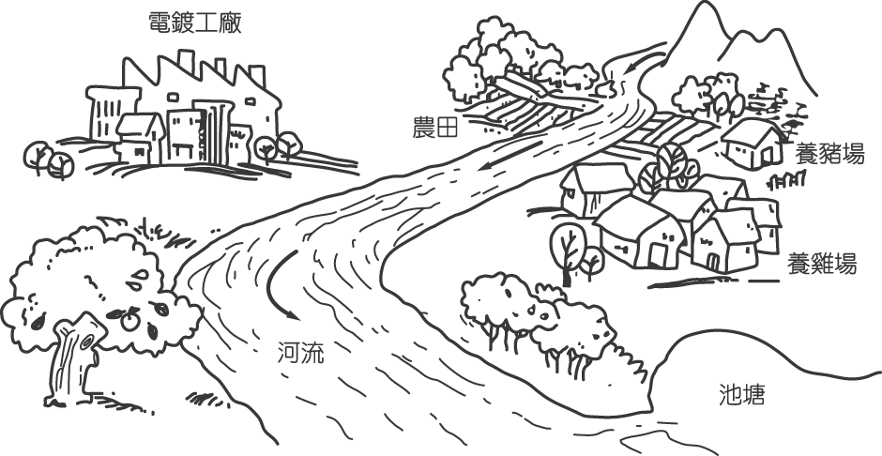
- 優養化現象的產生，與下列哪一種物質排入池塘中的關係最小？ (A)豬隻的排泄物 (B)家庭清潔劑 (C)農田流出的農業肥料 (D)工廠的重金屬廢水。
- 池水優養化後經過一段時間，調查員再次研究該池塘，發現其中藻類大量死亡，則下列何者最能表示池水中的變化情形？
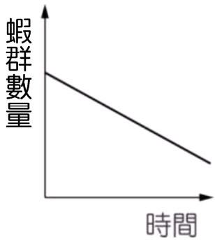 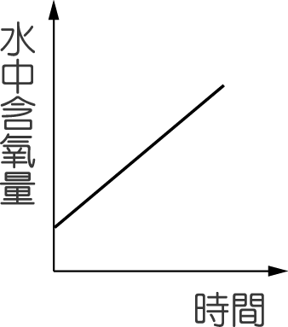
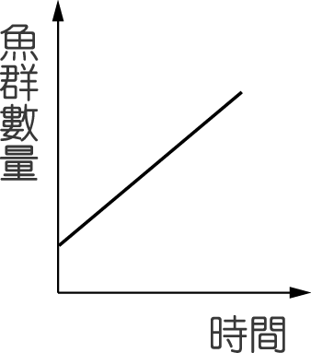 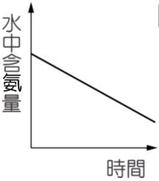
(A)
(B)
(C)
(D)
【題組二】胖虎打算比較兩座森林中白鼻心的族群大小。
A森林的面積約100平方公里，B森林約75平方公里；分別在兩座森林中捕捉100隻白鼻心，做好標記後放回，一週後再分別捕捉數隻進行估計，得到結果如下表，試回答問題：
 | 再捕捉的白鼻心總數 | 有標記的白鼻心數量
A森林 | 126 | 9
B森林 | 160 | 16

- 根據此表估計A森林的白鼻心族群數量應該是多少？ (A) 900 (B)980 (C)1200 (D)1400
- 根據胖虎的估計結果，兩座森林中的白鼻心族群何者較大？
(A) A森林 (B) B森林 (C)一樣大 (D)一年後才能判斷
試題到此結束 請再仔細檢查

台北市立石牌國民中學九十九學年度第二學期第三次定期考查
七年級生物科解答
1~20題 每題1分
21~60題 每題2分
1 | 2 | 3 | 4 | 5 | 6 | 7 | 8 | 9 | 10
D | B | A | D | B | 送分 | D | A | C | A
11 | 12 | 13 | 14 | 15 | 16 | 17 | 18 | 19 | 20
B | D | B | A | D | B | C | B | A | D
21 | 22 | 23 | 24 | 25 | 26 | 27 | 28 | 29 | 30
A | B | A | B | D | A | B | D | B | D
31 | 32 | 33 | 34 | 35 | 36 | 37 | 38 | 39 | 40
A | D | C | D | A | C | D | D | C | A
41 | 42 | 43 | 44 | 45 | 46 | 47 | 48 | 49 | 50
B | B | D | B | C | D | D | D | C | D
51 | 52 | 53 | 54 | 55 | 56 | 57 | 58 | 59 | 60
A | B | C | B | C | D | D | A | D | A

